**MANUAL TECNICO**

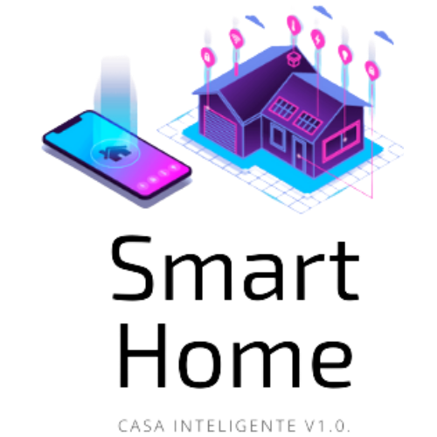

Apolo Carlos – Arias Albin – Llerena David – Mendoza Marcelo

**AMST – PAO 1 - 2021**

**MANUAL TÉCNICO**

**Introducción**

En cada hogar, existen condiciones ambientales y factores específicos que influyen en el estado de confort en que se encuentre una zona de la casa. Por ejemplo, de mantenerse un valor de humedad relativo de aproximadamente un 55%, aumentan las probabilidades de que se produzcan descargas electrostáticas dado que el aire actúa como conductor. Esto se traduce en daños a equipos electrónicos, por ejemplo. Por otra parte, están factores como el uso de gas doméstico, el cual podría ocasionar graves accidentes en caso de existir fugas no detectadas a tiempo, y que no se tome las debidas precauciones para prevenir explosiones o intoxicaciones en algunos casos.

Otro factor importante es la temperatura del ambiente, que además de influir en el estado de confort de quienes habitan el hogar, puede causar malestar físico, ya sea por temperaturas muy elevadas o muy bajas.

La implementación del proyecto presenta una herramienta para el monitoreo en tiempo real de los factores antes mencionados, con la facilidad de hacerlo usando una aplicación móvil, con una interfaz amigable e intuitiva al usuario. Permitiendo visualizar los valores recibidos por un componente de hardware adjunto a varios sensores, determinación de estados de confort, alertas en tiempo real enviadas a su dispositivo móvil en caso de detectarse valores que representen un riesgo para la salud o afecten el confort de los habitantes del hogar. Así, este conjunto de hardware y software permitirá al usuario tomar acciones de forma inmediata para prevenir o responder ante cualquier incidente que presente la alteración de los parámetros leídos por los sensores.

**Diseño**

Contiene el “Diseño de hardware”

* Diagrama esquemático

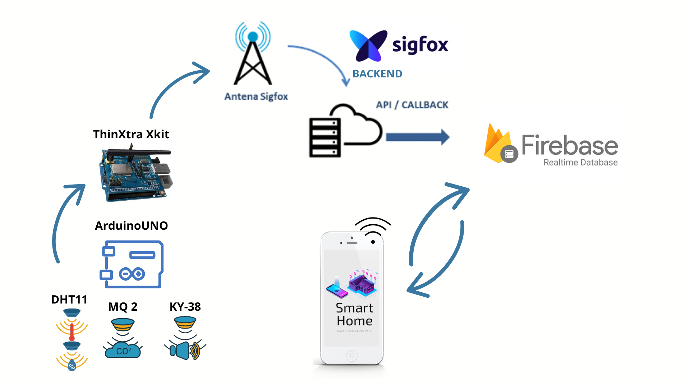

* Diagrama de diseño del proyecto

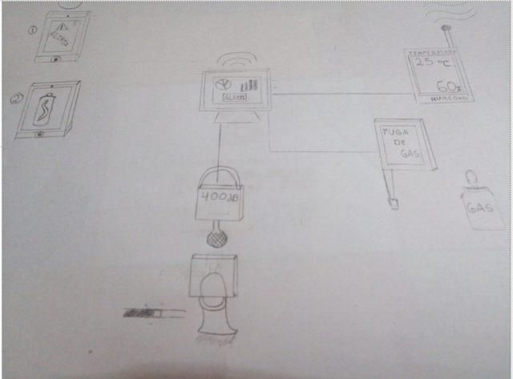

Inicialmente se realizó un bosquejo de cómo sería el prototipo de la solución a emplear y las pantallas necesarias para la aplicación, se graficó el dispositivo de hardware que envía a la red los datos recibidos por los sensores correspondientes a cada una de las aplicaciones nombradas anteriormente.

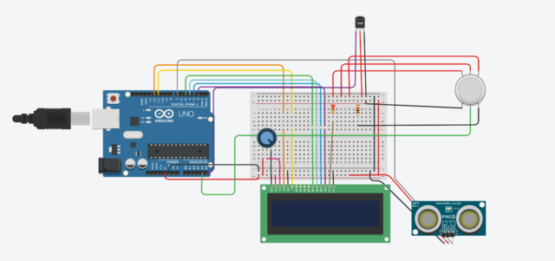

Se realizó un prototipo del hardware de alta resolución en la herramienta tinckercad donde se puede apreciar el arduino conectado a los diferentes sensores y su pantalla lcd donde se avisa el nivel de batería y los datos de los sensores

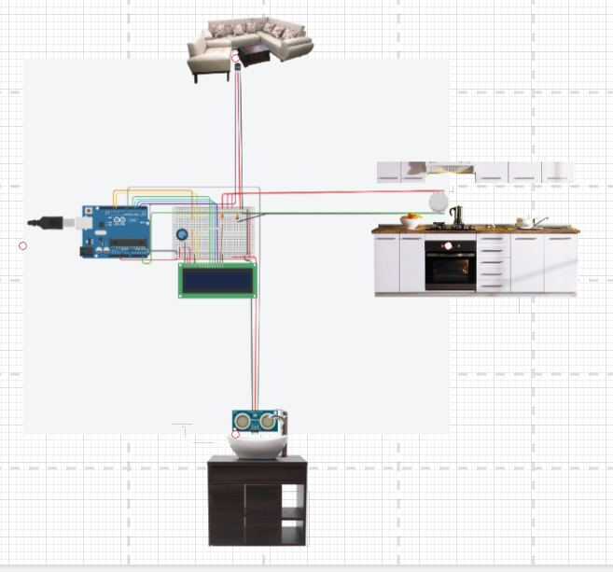

Se agregó la ubicación correspondiente de cada sensor como un prototipo final del circuito.

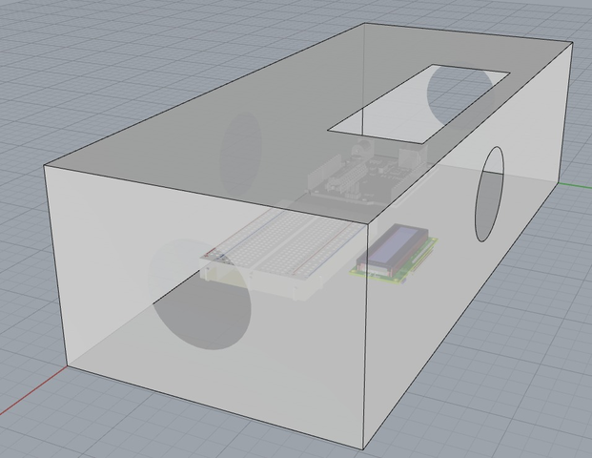

Finalmente se observa el prototipo de alta resolución. La caja representa al hogar y dentro de ella está el hardware empleado, que consta del arduino, sensores, pantalla LCD, leds, thinxtra y cables jumpers.

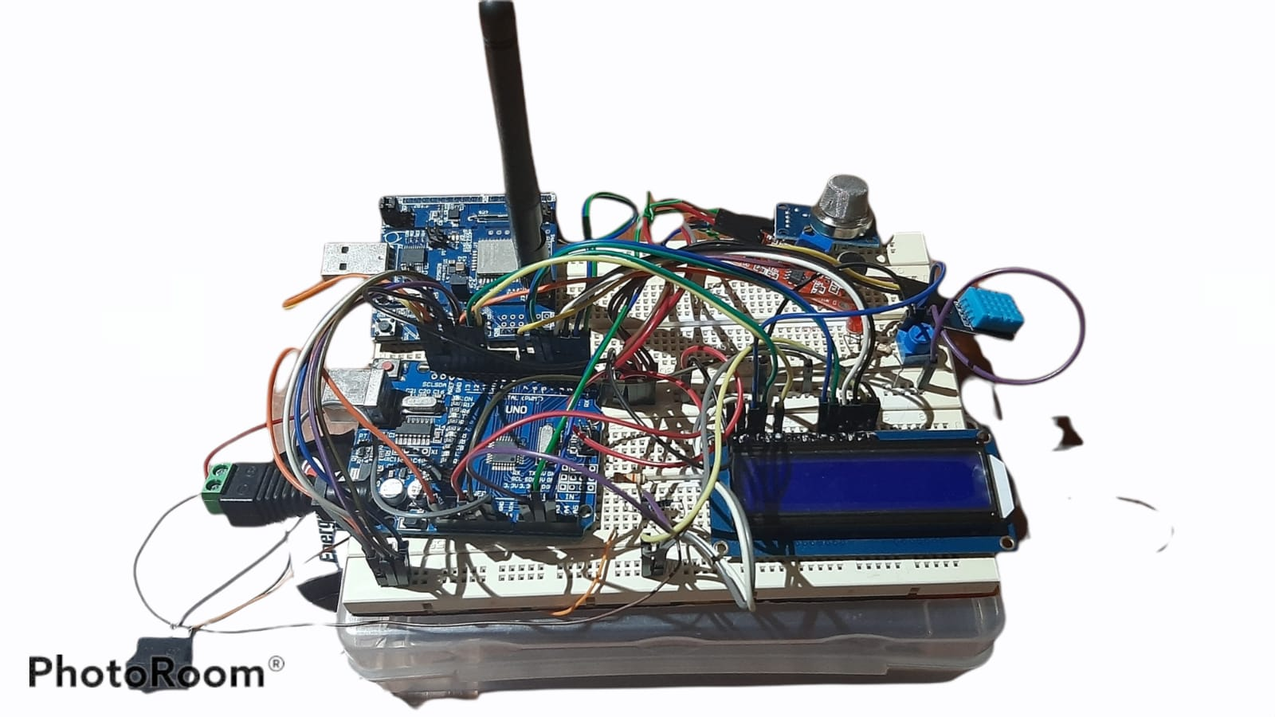

Se puede observar las conexiones del hardware implementadas en físico.

* Diagrama de casos de uso

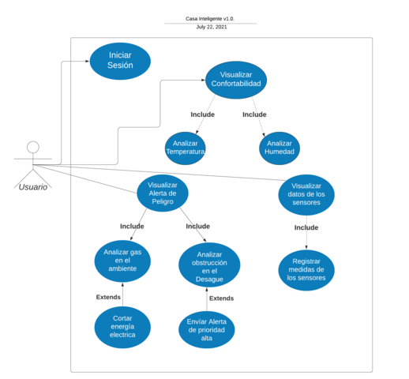

* Diagrama de despliegue del sistema

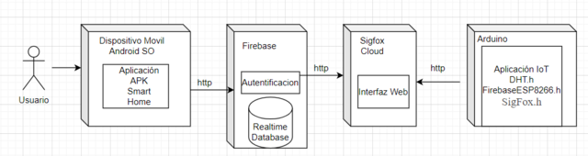

* Diagrama de árbol de la base de datos

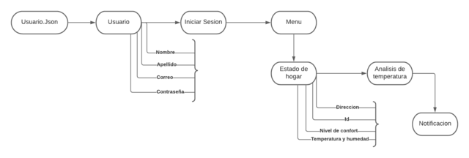

* Diagrama de clases (hecho en Lucidchart).

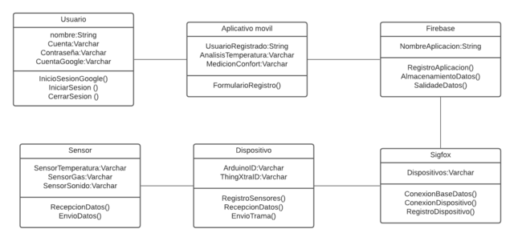

Además, contiene el “Diseño de Software” con la explicación del código fuente usado tanto en la placa de Arduino, como en la aplicación móvil. En el repositorio de GitHub se colocará el código fuente (hardware y software) con comentarios explicativos.

**Metodología**

Contiene el archivo del video demostrativo del proyecto en que cada integrante del equipo explica la funcionalidad entre la aplicación móvil y el prototipo físico del proyecto. Recomiendo que graben el video, en Screencast-o-matic, Adobe Premiere considerando una excelente calidad de grabación.

Especialmente contiene la documentación del

Proceso de instalación, configuración de cada componente de software y hardware que permita hacer una réplica del proyecto para probar su funcionamiento.

* **Sensores**
  + **DHT-11**
  + **KY-38**
  + **MQ2**
* **LCD 16x2**
* **ThinXtra**

**Resultados**

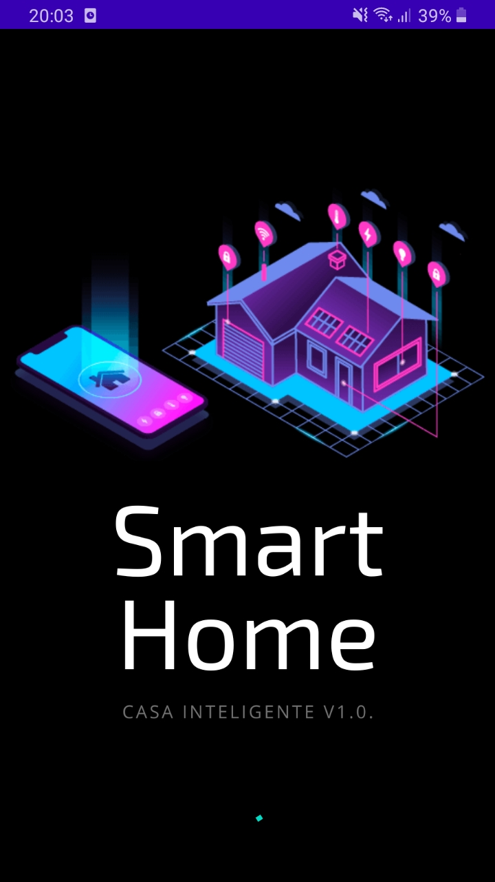

Al iniciar la aplicación, se presenta una splash screen durante un par de segundos. En esta pantalla de bienvenida, se muestra el nombre de la aplicación y el logotipo

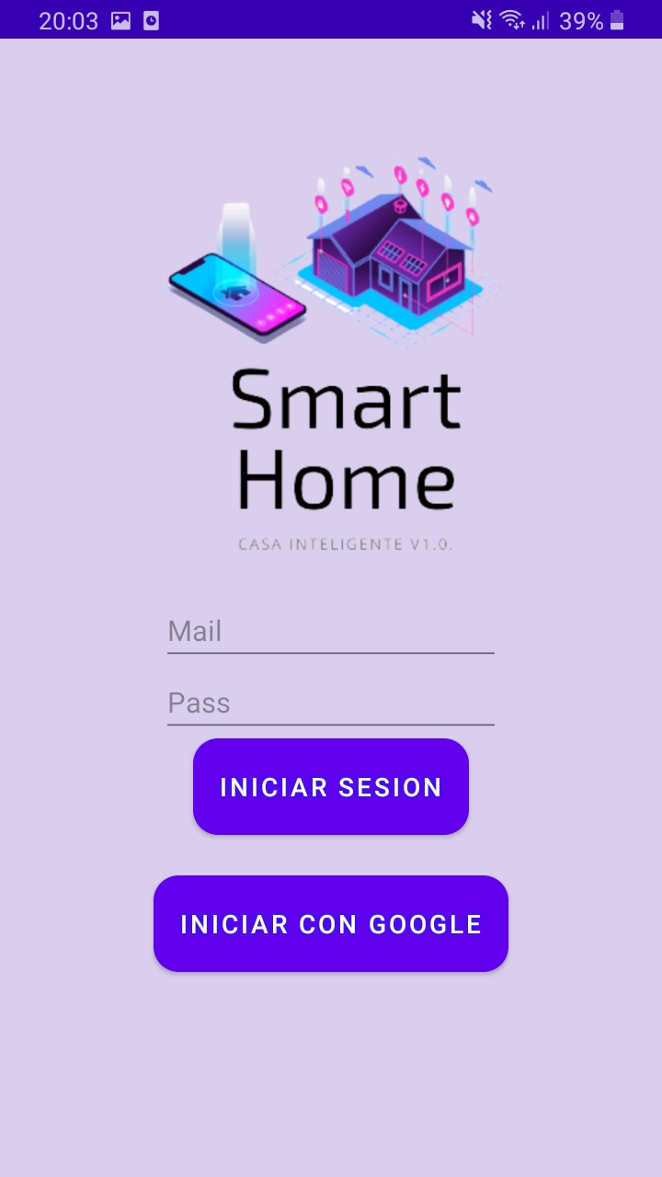

Una vez culminado el tiempo de la pantalla de bienvenida, se muestra la pantalla inicial, con el nombre de la aplicación, el logotipo y los bloques de texto para escribir el usuario y contraseña para iniciar sesión con la cuenta de google y poder logonearse al menú principal de la aplicación.

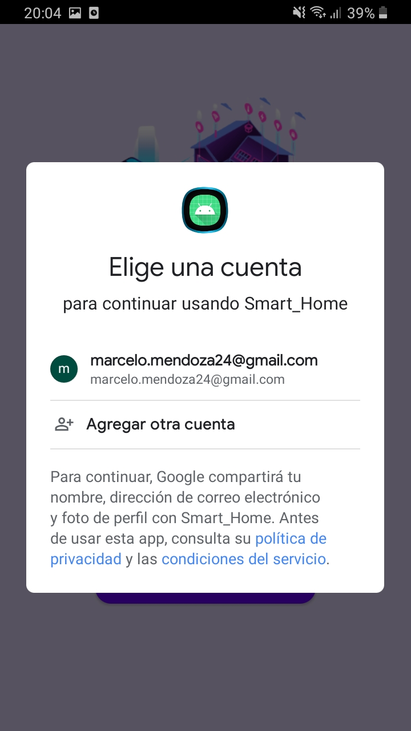

Se comprobarán las credenciales con el servicio de autenticación de Google, en donde se pedirá seleccionar la cuenta y la contraseña.

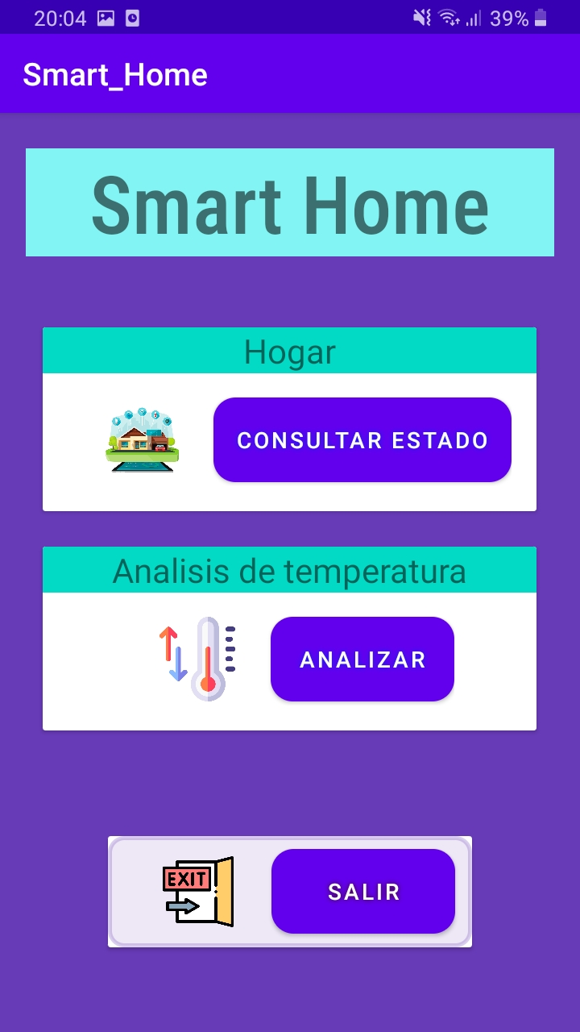

Una vez iniciada la sesión, se mostrará el menú principal de la aplicación, la cual cuenta con el nombre de la misma, y el usuario puede interactuar con los botones para dirigirse a las pantallas de consulta de estado del hogar y de analisis de la temperatura y humedad. Adicionalmente se cuenta con un botón de salir, el cual permite cerrar la sesión en la aplicación.

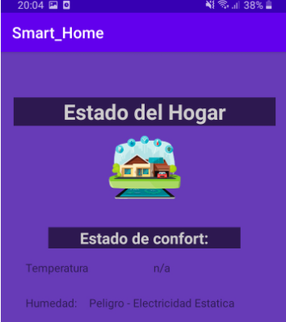

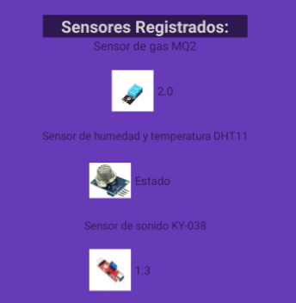

En la pantalla de estado del hogar se muestra el nivel de confort en la casa en base a parámetros de temperatura y humedad. Para tener un nivel de confort adecuado en cuanto a la temperatura, esta debe encontrarse entre 24 y 25 grados centígrados. Por otra parte la humedad confortable es de33% a 40%.

Se muestran también los sensores registrados y las lecturas de los mismos, siendo estos el sensor de gas MQ2, sensor de humedad y temperatura DHT11, sensor de sonido KY-038.

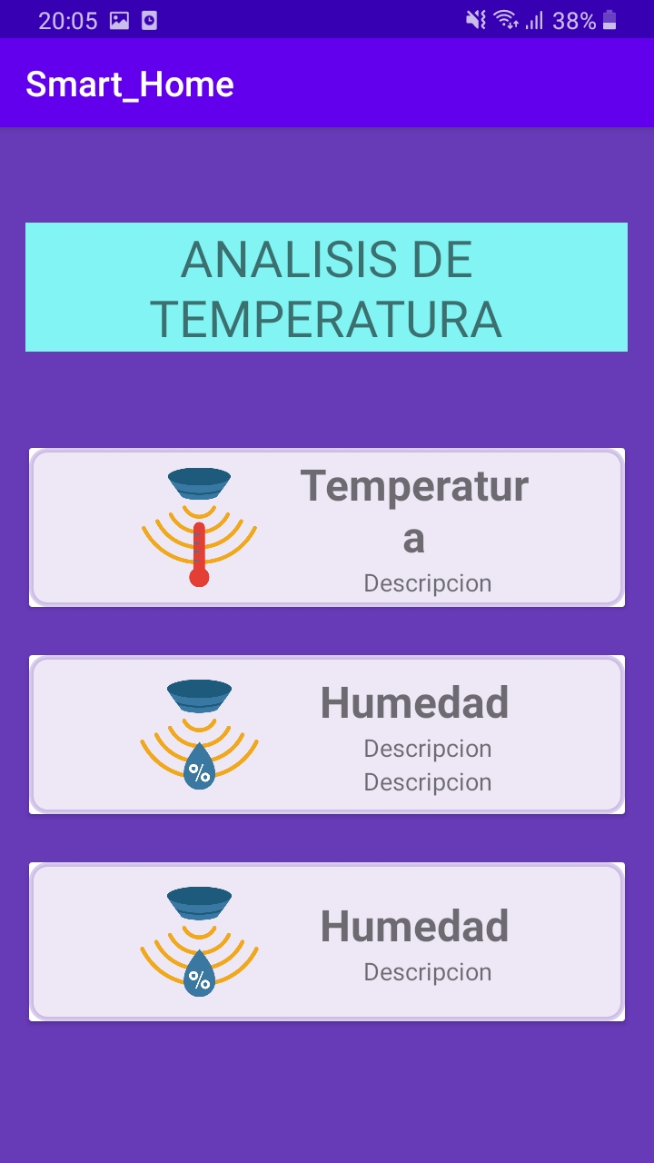

En la pantalla de análisis, se presenta un análisis de la temperatura y la humedad en el hogar.

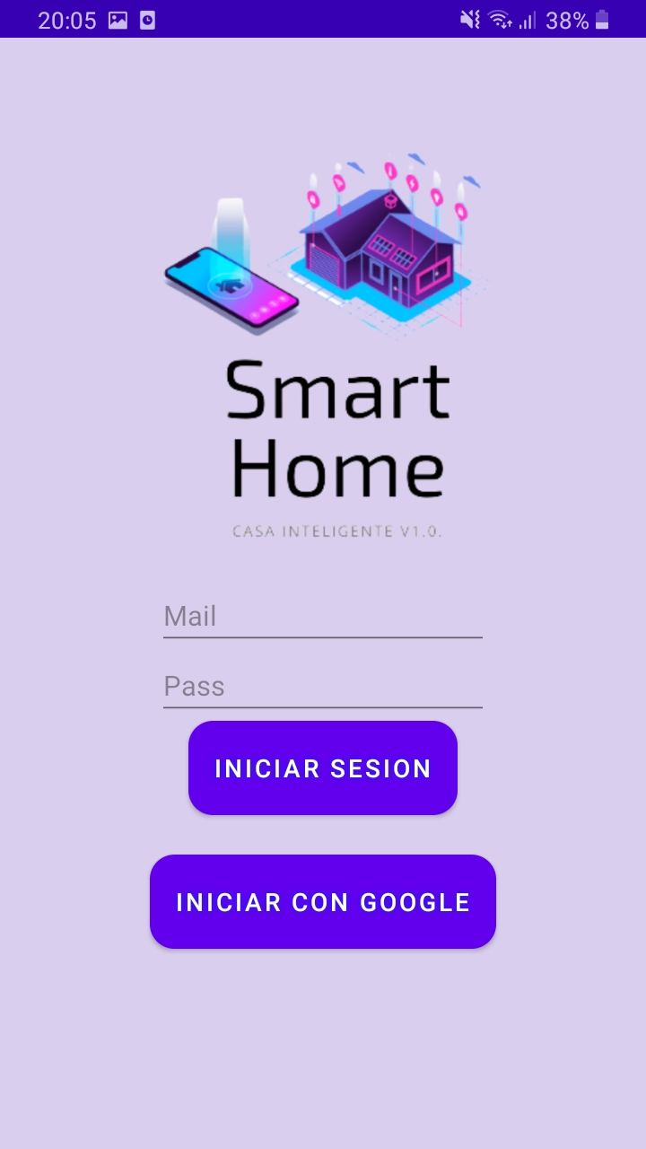

Al seleccionar el botón de cerrar, se observa que se cierra la sesión y se dirige a la pantalla de inicio de sesión

Análisis de los resultados del analizador de código “Lint” integrado en Android Studio.

**Conclusiones**

Se realizó el diseño de un prototipo de casa inteligente por medio de una aplicación móvil avanzada, que analiza los problemas que pueden conllevar a desastres en el hogar como fuga de gas y desagüe en el baño, en donde se brinda respuestas automáticas tales como cortar la energía en caso de incendio y dar alertas en tiempo real enviadas al dispositivo móvil del usuario si existen problemas, con el fin de conservar un estado óptimo en el hogar.

Con el uso de la aplicación móvil avanzada “Smart Home”, se logró transmitir datos de los sensores empleados en el hardware a la red de Sigfox en donde el usuario puedo observar el estado general del hogar y su nivel de confort en base a la temperatura y humedad en tiempo real y así poder tomar medidas adecuadas para su comodidad.

**Presupuesto**

Tabla con la descripción de las partes, software en la nube, cantidad, vendedor, precios y precio total.

* Hardware
* Software

**Apéndice**

Código fuente de hardware y software en modo texto

**Referencias**

CONDAIR. (2017, 20 de octubre). *Reducción de electricidad estática*. Especialistas en humidificación y deshumidificación industrial | Condair Ecuador. <https://www.condair.ec/reduccion-de-electricidad-estatica>

anónimo. (2018, 18 de junio). *Intoxicación por inhalación de gas: cuáles son los riesgos para la salud frente a un escape*. infobae. <https://www.infobae.com/salud/2018/06/18/intoxicacion-por-inhalacion-de-gas-cuales-son-los-riesgos-para-la-salud-frente-a-un-escape/>

Califa, M. (2020, 31 de agosto). *GitHub - miguel5612/MQSensorsLib: We present a unified library for MQ sensors, this library allows to read MQ signals easily from Arduino, Genuino, ESP8266, ESP-32 boards whose references are MQ2, MQ3, MQ4, MQ5, MQ6, MQ7, MQ8, MQ9, MQ131, MQ135, MQ303A, MQ309A.* GitHub. <https://github.com/miguel5612/MQSensorsLib>

Monk, S. (2012, 13 de diciembre). *Arduino Lesson 11. LCD Displays - Part 1*. Adafruit Learning System. <https://learn.adafruit.com/adafruit-arduino-lesson-11-lcd-displays-1/arduino-code>

Arduino. (2017, 18 de septiembre). *GitHub - adafruit/STEMMA_LiquidCrystal: Liquid Crystal Library for Arduino*. GitHub. <https://github.com/adafruit/STEMMA_LiquidCrystal>